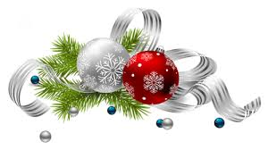

Příjemné prožití

svátků Vánočních

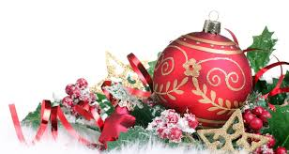
a hodně úspěchů v roce 2016
přeje
OÚ Samšina

